П
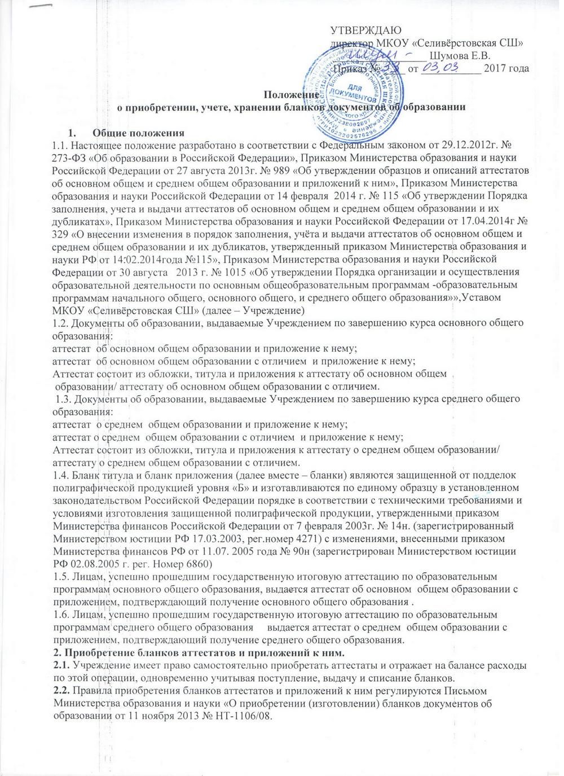
3.Учет и хранение бланков документов об образовании
3.1. Бланки документов об образовании хранятся в несгораемом шкафу в кабинете директора Учреждения.
3.2. Приобретенные бланки документов об образовании регистрируются в книге регистрации выданных документов об образовании, которая пронумеровывается, прошнуровывается, опечатывается и хранится как документ строгой отчетности, записи в книге регистрации производятся при любом движении бланков. На каждый вид бланков строгой отчетности заводится отдельная книга.
2.3. Передача полученных Учреждением бланков документов об образовании и вкладышей другим учреждениям допускается на безвозмездной основе. Оформляется акт безвозмездной передачи основных средств (договор дарения), а также первичный документ передачи, составленный в произвольной форме. Первичный учетный документ, составленный в произвольной форме должен содержать все обязательные реквизиты.
2.4. Списание израсходованных бланков документов об образовании производится по акту списания бланков строгой отчетности. В акте приводится состав комиссии по списанию, указываются дата и номер документа, которым данная комиссия была назначена. Кроме того, в акте указывают период, за который производится списание. Списываемые документы перечисляются с указанием их номеров, серии и причин списания. Акт подписывают члены комиссии и утверждает директор Учреждения.
2.5. Испорченные при заполнении бланки документов об образовании подлежат списанию и уничтожению, для чего создается комиссия с участием представителя бухгалтерии. Комиссия составляет акт о списании бланков строгой отчетности в двух экземплярах. В акте прописью указываются количество и номера уничтоженных бланков документов, а также дата их уничтожения. Номера испорченных бланков документов вырезаются и наклеиваются на отдельный лист бумаги, который прилагается к экземпляру акта для бессрочного хранения в учреждении. Акт подписывают члены комиссии, и утверждает директор Учреждения.
2.6. Документы об образовании, неполученные выпускниками в год окончания Учреждения, хранятся вместе с неиспользованными бланками документов об образовании до востребования.
2.7. При назначении новых работников, ответственных за получение, учет и хранение бланков аттестатов, неиспользованные бланки, а также книги учета и регистрации передаются по актам, как документы строгой отчетности. Проводится инвентаризация в связи со сменой материально-ответственных лиц. Сотрудник, принявший бланки документов об образовании расписывается в описи в получении, а сдавший – в сдаче этих бланков.
3. Порядок установления контроля
3.1. Для исключения случаев мошенничества, хищений бланков строгой отчетности к месту их хранения имеет допуск только директор.
4. Выдача аттестатов и приложений к ним.
4.1. Аттестат об образовании и приложение к нему вручаются директором (или лицом его замещающим) лицам, завершившим обучение по образовательным программам и успешно прошедшим государственную итоговую аттестацию, в торжественной обстановке.
4.2. Аттестаты и приложения к ним выдаются выпускникам 9 и 11 классов на основании решения педагогического совета Учреждения.
4.3. Аттестаты и приложения к ним выдаются не позднее десяти дней после даты издания распорядительного акта об отчислении выпускников.
4.4. Дубликат аттестата и дубликат приложения к аттестату выдаются:
- взамен утраченного (поврежденного) аттестата и (или) приложения к аттестату;
- взамен аттестата и (или) приложения к аттестату, содержащего ошибки, обнаруженные выпускником после его получения;
- лицу, изменившему свою фамилию (имя, отчество).
4.5. В случае утраты (повреждения) только аттестата либо в случае обнаружения в нем ошибок после получения его выпускником выдаются дубликат аттестата и дубликат приложения к нему, при этом сохранившийся подлинник приложения к аттестату изымается и уничтожается в установленном порядке.
4.6. В случае утраты (повреждения) только приложения к аттестату либо в случае обнаружения в нем ошибок после его получения выпускником взамен выдается дубликат приложения к аттестату, на котором проставляется нумерация бланка сохранившегося аттестата.
4.7. Аттестат (дубликат аттестата) выдается выпускнику Учреждения лично или другому лицу при предъявлении им документа, удостоверяющего личность, и оформленной в установленном порядке доверенности, выданной указанному лицу выпускником, или по заявлению выпускника направляется в его адрес через операторов почтовой связи общего пользования заказным почтовым отправлением с уведомлением о вручении.
Доверенность и (или) заявление, по которым был выдан (направлен) аттестат (дубликат аттестата), хранятся в личном деле выпускника.
4.8. Выдача дубликата аттестата и (или) дубликата приложения к аттестату осуществляется на основании письменного заявления выпускника или его родителей (законных представителей), подаваемого в Учреждение, выдавшего аттестат:
- при утрате аттестата или приложения к аттестату - с изложением обстоятельств утраты аттестата или приложения к аттестату, а также приложением документа, подтверждающего факт утраты (справки из органов внутренних дел, пожарной охраны, объявления в газете и других);
-при повреждении аттестата и (или) приложения к аттестату, при обнаружении ошибки, до-пущенной при заполнении - с изложением обстоятельств и характера повреждений, исклю-чающих возможность дальнейшего использования или указанием допущенных ошибок, с приложением поврежденного (испорченного) аттестата и (или) приложения к аттестату, которые подлежат уничтожению в установленном порядке;
- при изменении фамилии (имени, отчества) выпускника - с приложением копий документов, подтверждающих изменение фамилии (имени, отчества) выпускника.
4.9. О выдаче дубликата аттестата или дубликата приложения к аттестату Учреждением издается распорядительный акт. Копия распорядительного акта, заявление выпускника и все основания для выдачи дубликата хранятся в личном деле выпускника.
4.10. В случае изменения наименования Учреждения дубликат аттестата и (или) дубликат приложения к аттестату выдается Учреждением вместе с документом, подтверждающим изменение наименования организации, осуществляющей образовательную деятельность.
4.11. В случае реорганизации Учреждения дубликат аттестата и (или) дубликат приложения к аттестату выдается организацией, осуществляющей образовательную деятельность, являющейся правопреемником.
4.12. В случае ликвидации Учреждения дубликат аттестата и (или) дубликат приложения к аттестату выдается организацией, осуществляющей образовательную деятельность, определяемой органом исполнительной власти субъекта Российской Федерации, осуществляющим государственное управление в сфере образования, или органом местного самоуправления, осуществляющим управление в сфере образования, в ведении которых находилась указанная организация, в соответствии с настоящим Положением.
4.13. Дубликаты аттестата и приложения к нему оформляются на бланках аттестата и приложения к нему, применяемых Учреждением на момент подачи заявления о выдаче дубликатов.

